FAKULTA MATEMATIKY, FYZIKY A INFORMATIKY
UNIVERZITA KOMENSKÉHO V BRATISLAVEA

KONCEPTUÁLNA ANALÝZA NA SOFTVÉR

Webová aplikácia na hľadanie a kontaktovanie učiteľov a študentov vrátane správy mailov

Zimný semester 2014/2015

Alex Mendel
Martin Mečiar
Robert Ivan
Roman Vrecník

Obsah
1 Úvod 3
1.1 Predmet konceptuálnej analýzy 3
1.2 Rozsah projektu a funkcie systému 3
2 Celkový opis 3
2.1 Kontext systému 3
2.1.1 Systémové rozhrania 3
2.1.2 Používateľské rozhrania 4
2.1.3 Hardvérové rozhrania 4
2.1.4 Softvérové rozhrania 4
2.1.5 Komunikačné rozhrania 4
2.2 Funkcie systému 4
2.3 Triedy používateľov a ich vlastnosti 4
2.4 Budúca verzia systému 4
3. Rozdelenie na komponenty 5
3.1 Funkčná webová aplikácia 5
3.1 Parsovanie údajov 6
3.2 Vykresľovanie tabuľky 6

1 Úvod

1.1 Predmet konceptuálnej analýzy

Táto konceptuálna analýza na softvér (ďalej KA) popisuje používateľské, funkčné a parametrické požiadavky systému pre on-line vyhľadávanie a kontaktovanie učiteľov a študentov na FMFI.
KA je určená pre zadávateľa, pre ktorého je systém určený. KA je súčasťou zmluvy medzi objednávateľom a dodávateľom. Bude slúžiť ako východisko pre vyhodnocovanie správnosti softvéru.

1.2 Rozsah projektu a funkcie systému

Webová aplikácia / systém vyhľadávanie a kontaktovanie učiteľov a študentov bude spracovávať predom dodanú databázu údajov, informácii a kontaktov pomocou hĺbkovej analýzy dát. Následne si bežný používateľ bude vedieť zobraziť informácie na frontende.

Danú vyhľadávanú položku si používateľ bude môcť rozkliknúť, pre získanie detailnejších informácii, vrátene možnosti kontaktovať vyhľadávanú osobu pomocou elektronickej pošty.

2 Celkový opis

2.1 Kontext systému

Kontext systému zobrazuje obrázok 1. Je tu zobrazený use-case diagram, znázorňujúci skupiny ľudí, ktorý môžu pristupovať k aplikácií. Používateľ je osoba, ktorá bude využívať systém vyhľadávania, bude mať prístup ku hlavným funkciám aplikácie.
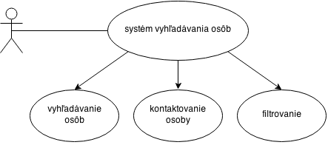
Obrázok 1 – use case

2.1.1 Systémové rozhrania
SR1 | Vyhľadávanie osôb v databáze
SR2 | Parsovanie údajov z databázy AIS
SR3 | Kontaktovanie osôb cez elektronickú postu

Na obrázku 2 sa nachádza entito-relačný diagram celej aplikácie. Medzi databázou a dátovou štruktúrou sa nachádza vzťah parsovanie. Tento vzťah prenáša “surové” data do dátovej štruktúry, s ktorou sa bude ďalej operovať. Ďalej medzi dátovou štruktúrou a hlavným výstupom je vzťah vizualizácie, kde údaje z dátovej štruktúry prenesie do vizuálnej informácie a vloží sa do segmentu stránky.

Obrázok 2- entito-relačný diagram

2.1.2 Používateľské rozhrania
PR1 | Používateľské rozhranie musí byť vytvorené formou web aplikácie

2.1.3 Hardvérové rozhrania

Systém neobsahuje žiadne hardvérové rozhrania.

2.1.4 Softvérové rozhrania
SSR1 | Aplikácia bude vytvorená pomocou technológii HTML, CSS, PHP, MySql, Javascript
SSR2 | Následne prehliadače budú podporované“ Internet Explorer 8+, Firefox, Opera a Google Chrome.
SSR3 | Aplikácia musí fungovať v nasledujúcich operačných systémoch: Linux, Microsoft Windows

2.1.5 Komunikačné rozhrania

Systém neobsahuje žiadne komunikačné rozhrania.

2.2 Funkcie systému

Používateľ budú môcť vyhľadávať osoby v celej databáze, prípadne bude môcť zvoliť filter, či bude chcieť vyhľadávať medzi študentmi alebo medzi učiteľmi.

2.3 Triedy používateľov a ich vlastnosti

Trieda | Popis
Používateľ | Používateľom je ľubovoľná fyzická alebo právnická osoba, ktorá má záujem vyhľadať a kontaktovať študenta alebo učiteľa na Fakulte matematiky, fyziky a informatiky Univerzity Komenského. Predpokladá sa, že k systému budú používatelia najčastejšie pristupovať z domu alebo z fakulty.

2.4 Budúca verzia systému

Ďalšie verzie systému nie sú plánované.

3. Rozdelenie na komponenty

3.1 Funkčná webová aplikácia

Na obrázku 1 sa nachádza stavový diagram znázorňujúci stavy vizualizácie priebehu aplikácie. Ako počiatočný stav bude stránka s vyhľadávaním. Pri otvorení konkrétnej osoby sa automaticky spustia sql príkazy, ktoré sú potrebné na načítanie potrebných dát z databázy. Takto sme sa dostali do ďalšieho stavu. V prípade ak nastane nejaká chyba, ktorá neumožní načítať dáta z databázy pre danú osobu presunie sa do stavu výpisu chýb. Ak sa tak nestane a načítanie dát bolo úspešné presunie sa do stavu, ktorý tieto „surové dáta“ parsuje a vytvorí z nich dátovú štruktúru, s ktorou sa bude narábať ďalej. Rovnako ako v predošlom stave v prípade neúspešného parsovania (neznáma chyba) presunie sa do stavu výpisu chýb. Ak parsovanie bolo úspešné presunie sa do stavu vizualizácie dát. Tento stav narába s dátami, ktoré sme v minulom stave vyparsovali do dátovej štruktúry a spracúva ich do finálnej verzie dát. Ak nastane chyba znova sa presunie do stavu výpisu chýb. V stave vypísania sa finálne dáta snažíme prezentovať vizuálne vo forme tabuľky. V prípade neznámej chyby sa znova posunie do stavu výpisu chýb. Ak je vypísanie tabuľky úspešné presunie sa do koncového stavu. Ďalej je tu ešte jedna možnosť a to filtrovanie, ktorá sa posunie do stavu výberu dát z DB a celý cyklus sa opakuje.
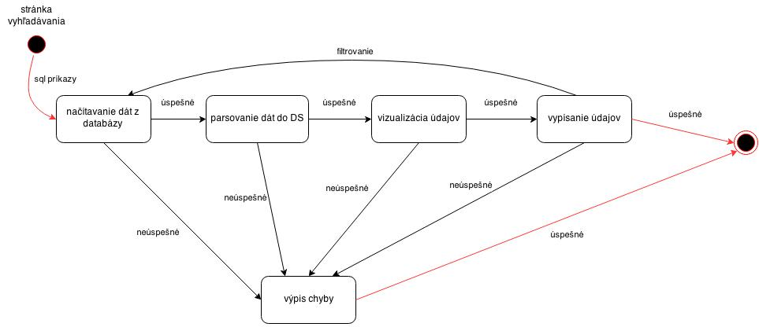
Obrázok 1 – stavový diagram

Na obrázku 2 sa nachádza entito-relačný diagram celej aplikácie. Každá entita má vzťah s ostatnými entitami. Medzi databázou a dátovou štruktúrou sa nachádza vzťah „parsovanie“. Tento vzťah prenáša “surové“ dáta z databázy do dátovej štruktúry, s ktorou sa bude ďalej narábať. Ďalej medzi dátovou štruktúrou a tabuľkou je vzťah vizualizácie, kde údaje z dátovej štruktúry prenesie do vizuálnej informácie a vloží sa do grafu. Medzi tabuľkou a databázou je posledný vzťah filtrovanie. Je to obmedzenie dát, ktoré chceme, aby neskôr boli vykreslené v tabuľke.

Obrázok 2 – entito-relačný diagram

Užívateľom sa bude znázorňovať vytvorená tabuľku ľudí z databázy. Takisto budú môcť filtrovať ľudí z tabuľky. Administrátor je správca aplikácie a okrem neho nikto nevie obnovovať (nahrávať) DB.

Obr.3 – Kontext systému

3.1 Parsovanie údajov

Ďalším z komponentov nášho projektu bude funkcia parsujúca údaje z databázy a následne ich bude zapisovať do nami pripravenej dátovej štruktúri pre ďalšie spracovanie.

3.2 Vykresľovanie tabuľky

Výsledná tabuľka bude obsahovať meno a priezvisko, e-mail, miestnosť, klapku, katedru a fotku hľadanej osoby.

